# Анализ алгоритмов Семинар 5

## Муравьиный алгоритм

Задача коммивояжёра. Поиск Гамильтонова цикла.

ЛР 6: муравьиный алгоритм для решения задачи коммивояжёра. Постановка: найти Гамильтонов цикл.

1. Полный перебор (О(N!))  
   Дана матрицы смежности, найти Гамильтонов цикл, тип длины.
2. Муравьиный алгоритм  
   [М. В. Ульянов. Ресурсно-эффективные компьютерные алгоритмы. Разработка и анализ]  
   [Д. В. Штовба. Муравьиные алгоритмы]  
   Колония муравьёв функционирует tmax суток. За день каждый муравей выходит из своего г. И формирует маршрут по всем городам (днём муравьи информацией не обмениваются). Ночью обновляем ферамон на дорогах (ребрах графа). Ферамон – средство непрямого обмена информацией между муравьями.  
   Мур. Алг. – эвристический. Решаем задачу. Быстрее, чем полным перебором, и с приемлемым кол-вом -> предаёт параметризации метода (вид исследования – на материале экспериментов определяют, при каких пар-рах и/или настройках метод работает лучше всего для заданного(ых) **!класса(ов) данных!** по выбранной(ым) мере(ам).)  
   Класс данных – от 3 матриц смежности(карт) с примерно одинаковым разбросом длин рёбер. (+10 вершин)  
   Муравей k находится в городе i, выбрать следующий город. У муравья есть зрение (он может оценивать длину ребра Dij) и память (список посещённых городов либо список целей)  
   Муравей выбирает город с учётом вероятностного правила

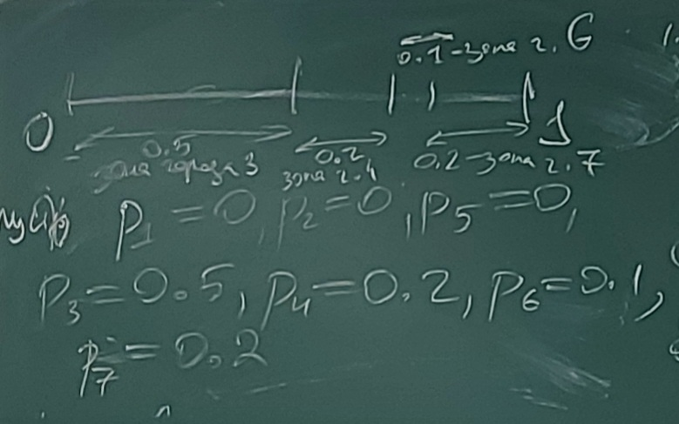  
Для того чтобы … мы не считаем вероятности, а подбрасываем монетку

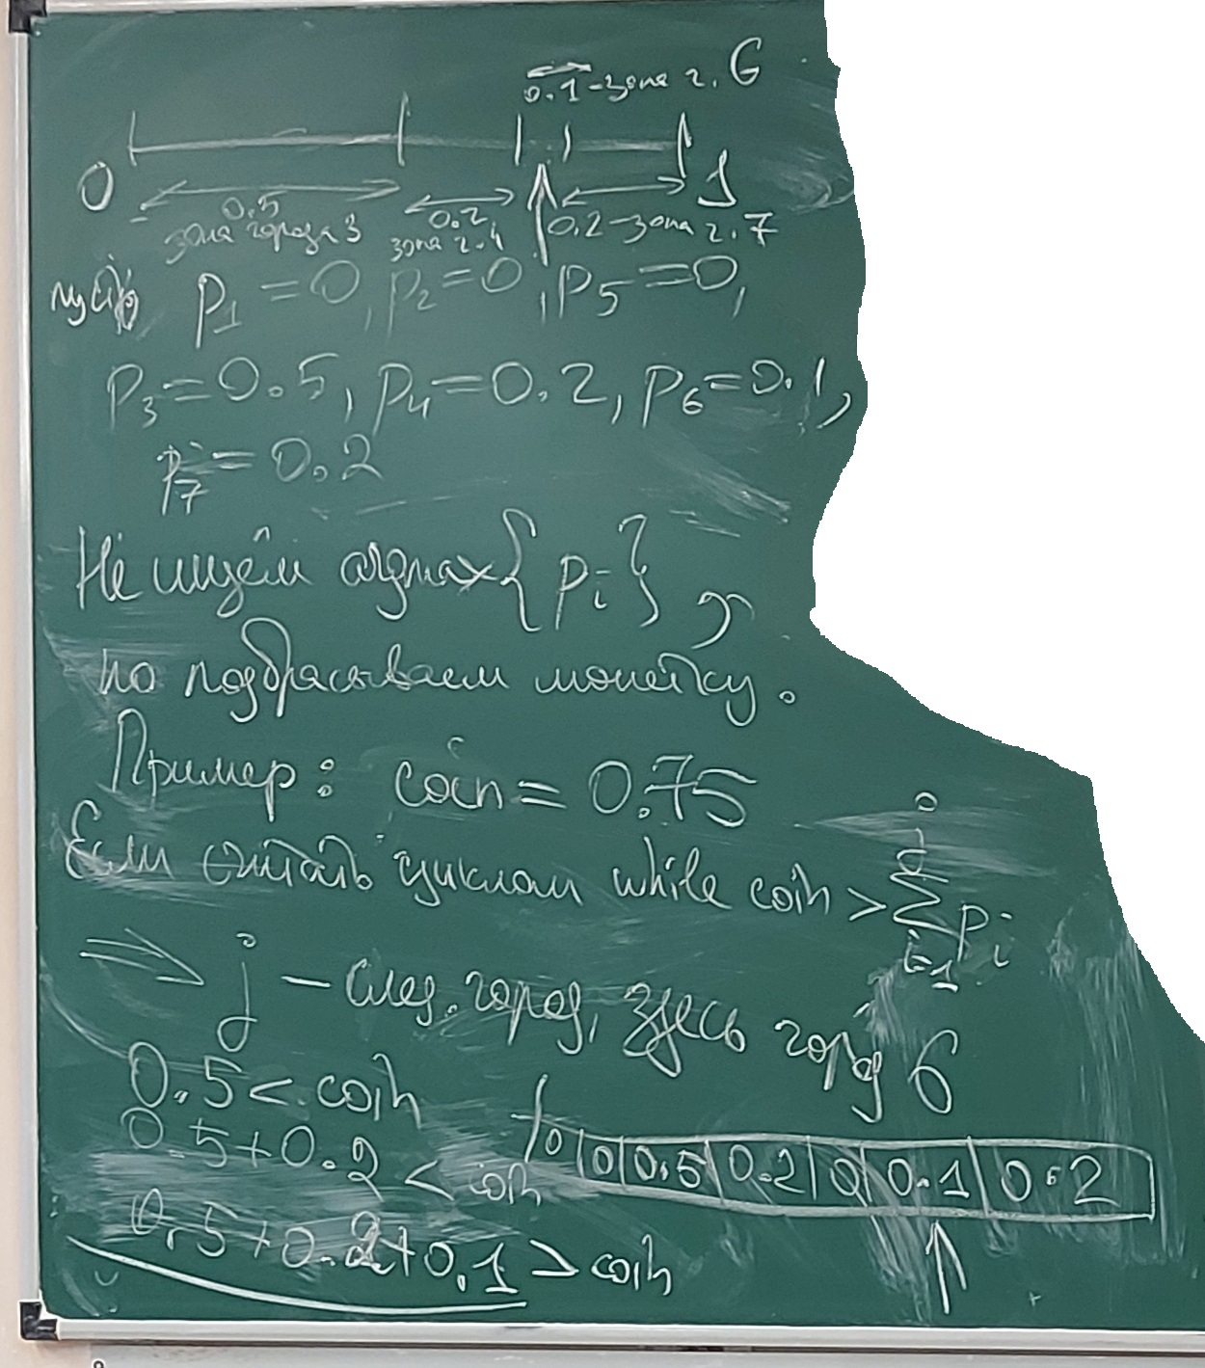

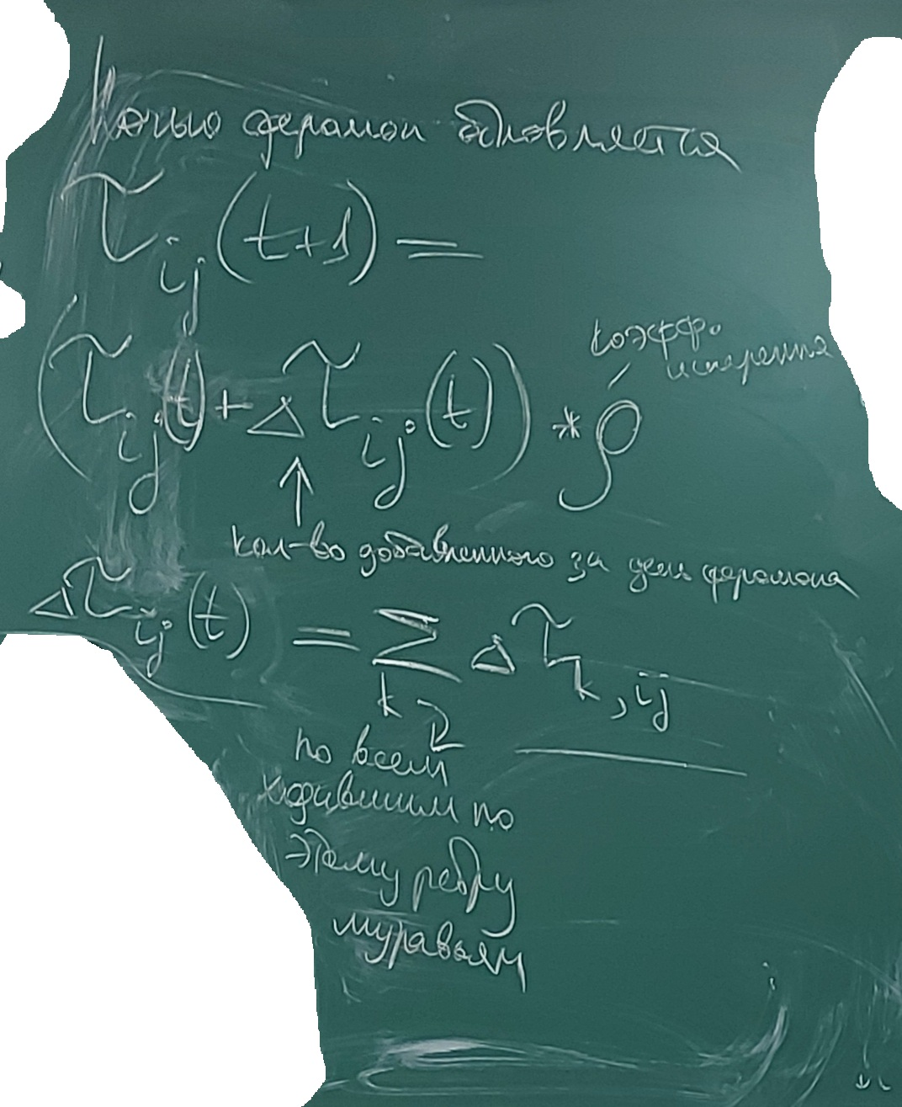

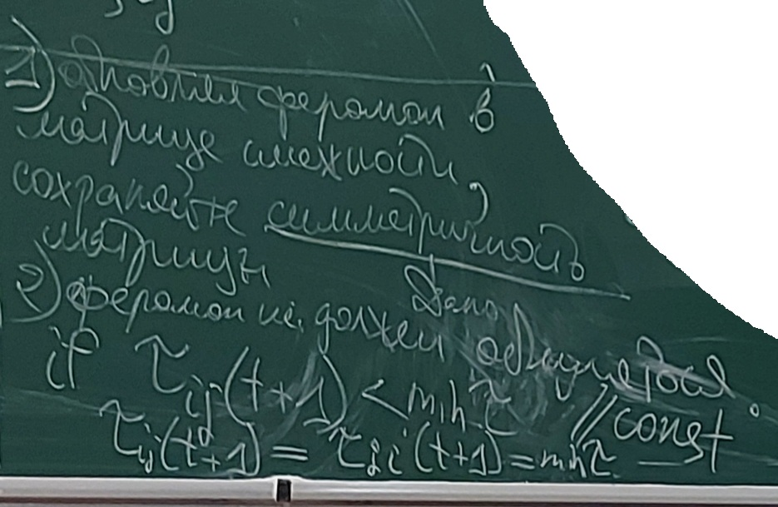

Муравей оставляет на ребре определённое кол-во ферамонов.  
Предположим, что у муравья есть некоторый запас ферамонов – Q (используем как нормировочную константу). Пусть Lk(t) – k-го муравья в день t  
Муравей оставит на маршруте Q ферамона, на ребре i-j: Q соразмерна длине лучшего маршрута.

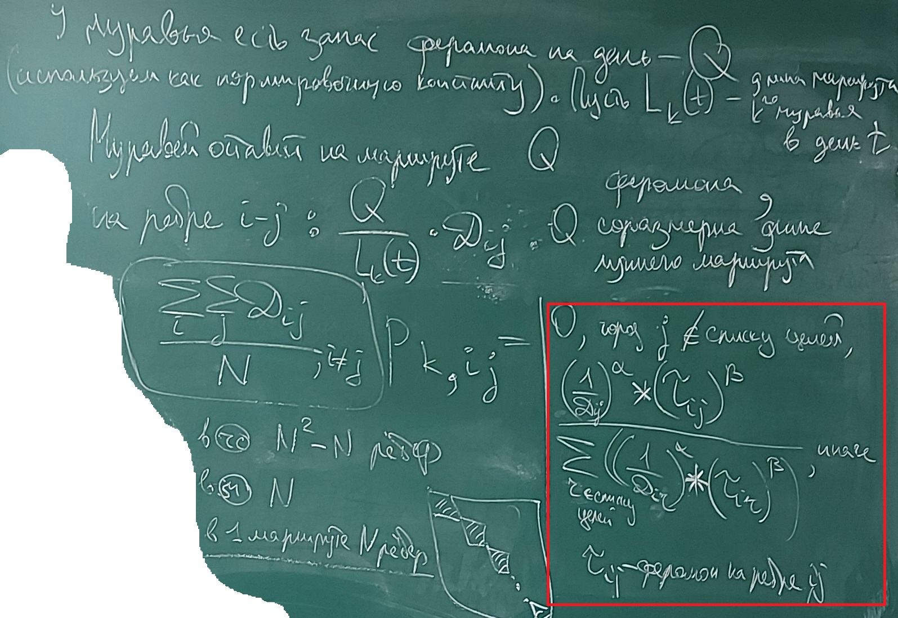

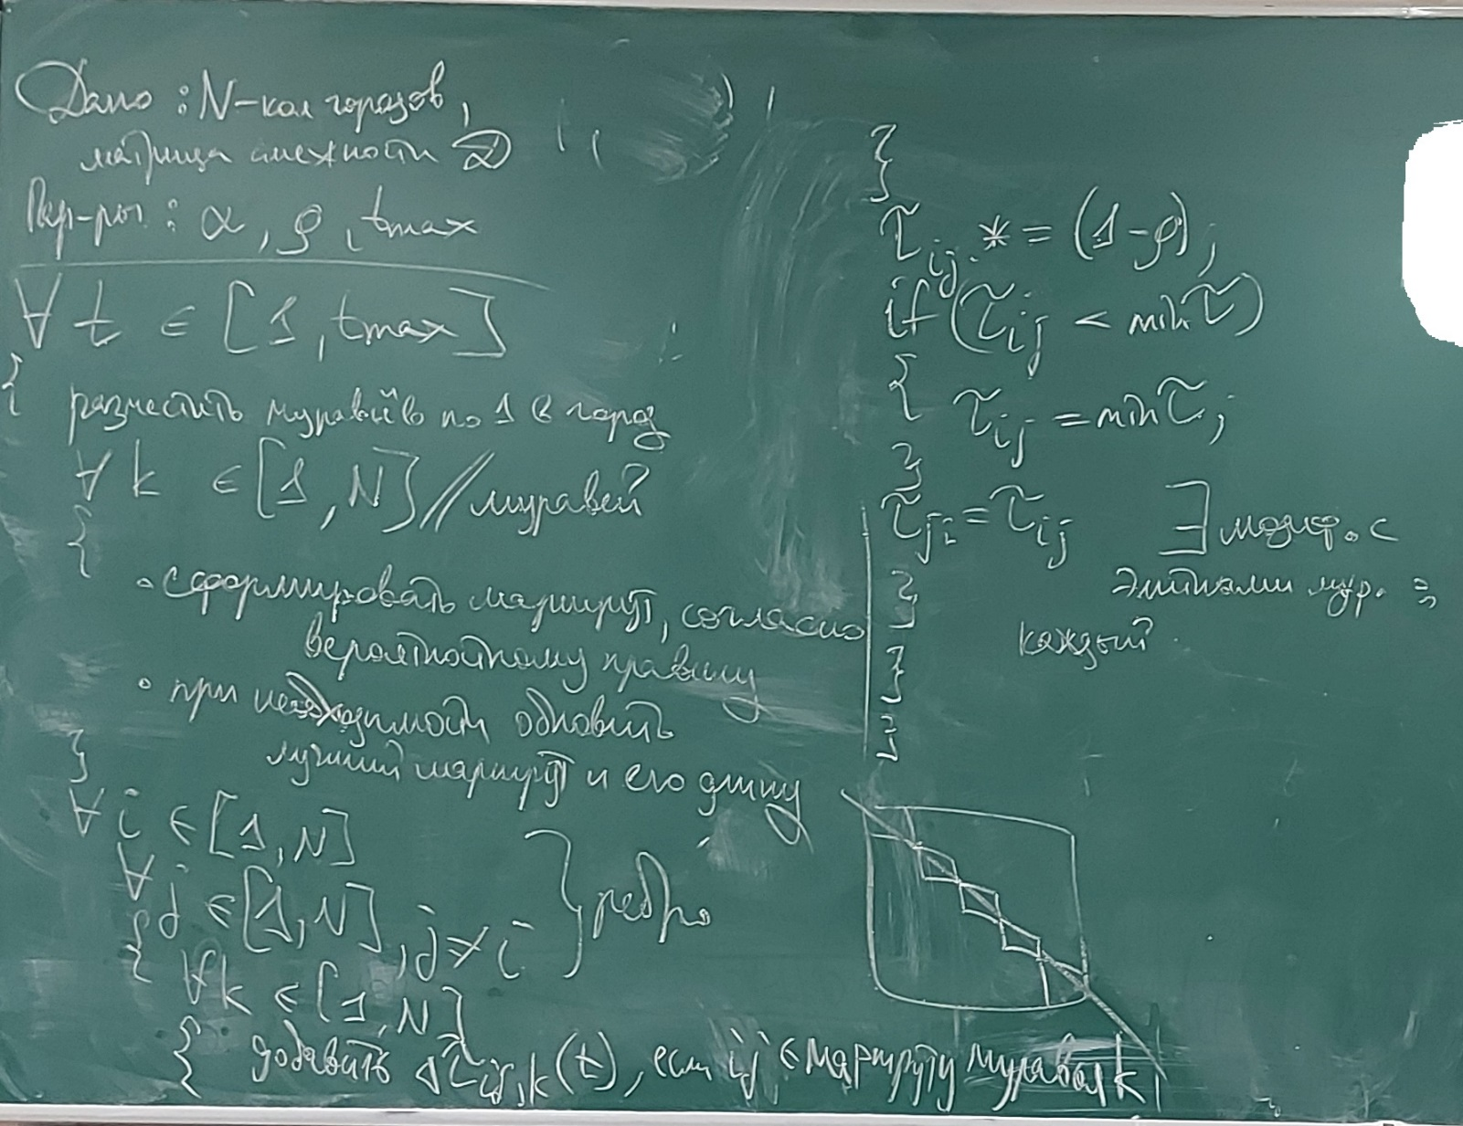

### Отчёт

Пишем муравьиный алгоритм. Потом ?паралеллизацию? алгоритма.

